**VENTSPILS AUGSTSKOLA**

**INFORMĀCIJAS TEHNOLOĢIJU FAKULTĀTE**

**KURSA DARBA ATSKAITE ELEKTRONIKAS INŽENIERIJAS PROJEKTS III**

**ROBOTISKAS ROKAS VADĪBAS SISTĒMAS IZVEIDE**

*Darba izpildītājs:*

Jēkabs Stikāns

VeA IT fakultāte

Profesionālā bakalaura studiju programma „Elektronikas inženierija”

2.kurss

*Kursa darba vadītāji:*

Lektors Jānis Šate

Asistents Pēteris Bitāns

Ventspils Augstskola

2019

**SATURS**

**IEAVDS 3**

**DARBA GAITA 4**

ELEKTRISKĀS PRINCIPIĀLĀS SHĒMAS APRAKSTS 4

DARBĪBAS PRINCIPS 9

IESPIEDPLATES IZSTRĀDE UN SHĒMAS MONTĀŽA UN LODĒŠANA 10

**SECINĀJUMI UN PRIEKŠLIKUMI 11**

**IZMANTOTĀS LITERATŪRAS UN AVOTU SARAKSTS 12**

**PIELIKUMI 13**

PIELIKUMS NR.1 13

PIELIKUMS NR.2 14

PIELIKUMS NR.3 15

**IEVADS**

Viens no strauji augošiem moderno tehnoloģiju laukiem ir robotika, kura tiek plaši pielietota industriālajās un zinātniskajās nozarēs, kur augstas precizitātes iekārtu pārvietošana ir ļoti noderīga.

Robotiska roka ir cilvēka rokas imitācija, būvēta no pašreiz pieejamām tehnoloģijām. Salīdzinājumā ar bioloģisku roku, mehāniskas rokas bieži vien tiek izstrādātas preikš specifiskas darbības veikšanas, šādi iegūstot krietni lielāku precizitāti, bet tiek zaudēts īstās rokas ļoti plašais pielietojuma klāsts. Mehānisku roku ir krietni vieglāk aizvietot un saremontēt, nekā īstu roku, un tai nav nepieciešama atpūta un pārtika, tāpēc mehāniskas rokas ir noderīgas vietās, kur roka ir labākais risinājums, bet cilvēkam ir bīstami atrasties.

Rokas konstrukcijas pamatā ir rotējami savienojuma punkti, kuru skaits un īpašības nosaka rokas parametrus, cilvēka rokā šie punkti ir plecs, elkonis, un delna. Cilvēka roka izmanto muskuļu saraušanos un atlaišanos, lai rotētu savienojumus, bet robotiskās rokās parasti izmanto motorus. Katrs motors ļauj savienojumu rotēt vienā plaknē, un vairāki motori konstrukcijā nodrošina plašākas pārvietošanās iespējas, bet prasa krietni vairāk no rokas vadības algoritma.

Šajā kursa darbā izveidotā roka sastāv no 4 motoriem: divi soļu motori rokas „plecā”, kuri nodrošina pilnu telpisko rokas rotāciju, viens soļu motors rokas „elkonī” kurš nodrošina „plaukstas” attāluma mainīšanu no pleca un viens servo motors rokas „delnā”, kurš nodrošina plaukstas pozīcijā esošās iekārtas rotēšanu vienā plaknē.

Par kursa darbu tika izvēlēta robotiskas rokas izstrāde ar mērķi apvienot vairākus kursa darbus vienā projektā, un lai darba izstrādē tiktu pielietotas iegūtās zināšanas no kursiem **Mikrokontrolieru programmēšanas pamati** un **Analogās ierīces.**

Darba uzdevums bija izstrādāt robotiskas rokas vadības sistēmu ar apakšsistēmām priekš trīs soļu motoru un viena servo motora kontroles un sensoru sistēmām sadursmju novēršanai un attāluma mērīšanai līdz specifieskiem vides objektiem.

**DARBA GAITA**

## ELEKTRISKĀS PRINCIPIĀLĀS SHĒMAS APRAKSTS

Elektriski principiālā shēma tika zīmēta programmā KiCad. Elektriskā shēma satur 4 apakšsistēmas: vadības mikrokontrolieris, soļu motoru H-tilti, infrasarkanā sadursmes sensoru apakšsistēma un ultraskaņas attāluma mērīšanas apakšsistēma. Principiālo shēmu var apskatīt pielikumā nr. 1.

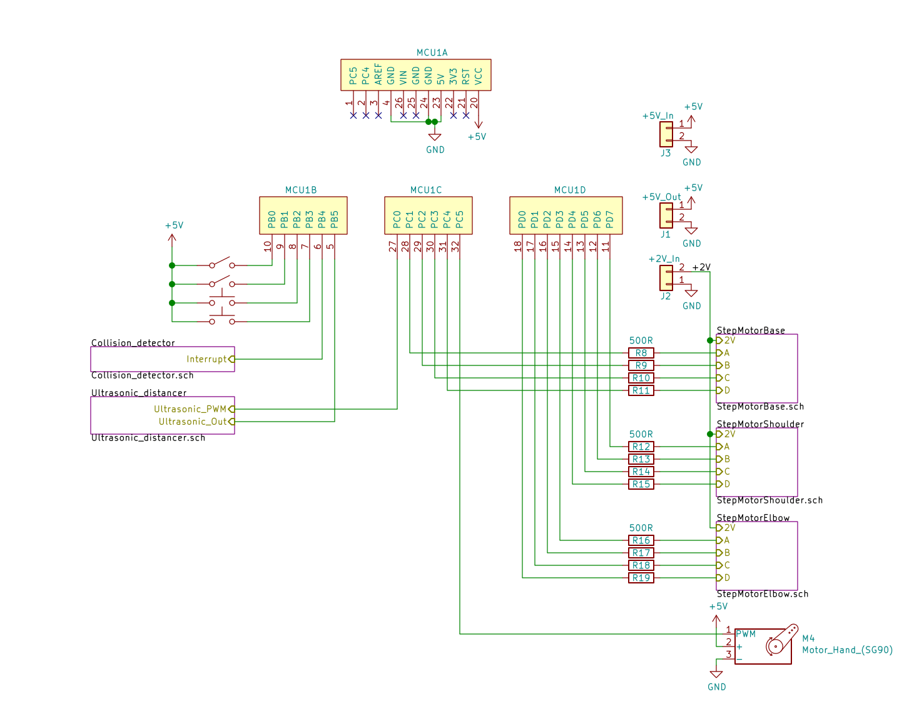

*Att 2.1. - Vadības bloka principiālā shēma - norāda mirkokontroliera ievadu/izvadu slēgumus ur pārējām apakšsistēmām*

Mikrokontrolieris ir shēmas centrālā apakšsistēma, kura apstrādā ienākošos signālus un vada soļu motorus. Šīs appakšistēmas darbība ir aprakstīta pievienotajā pielkumā nr. 3. Pie mikrokontroliera ir pieslēgtas divas pogas un divi slēdži, kuri nodrošina iekārtas vadību.

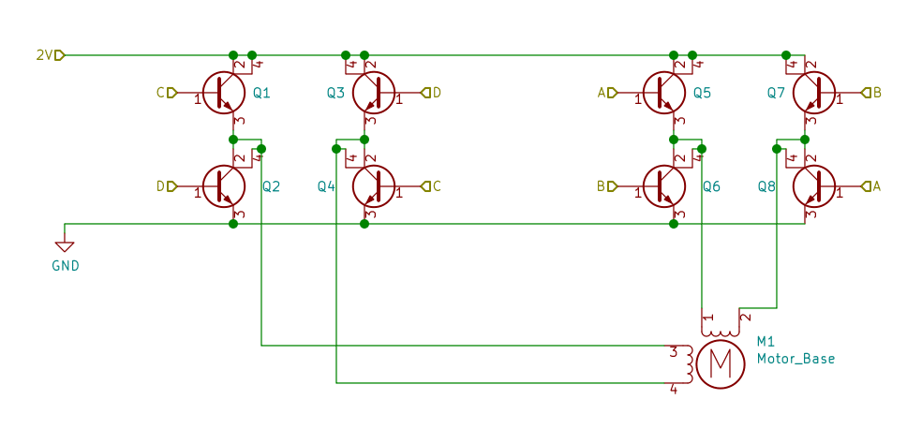

*Att 2.2. - Viens soļu motora vadošais H-tiltu pāris, pārējiem soļu motoriem tas ir tāds pats*

Soļu motoru H-tilti, kuri tiek vadīti no mikrokontroliera, nodrošina maiņsprieguma pievadīšanu motoru spolēm. Šis maiņspriegums ir taisnstūrveida, un ar tā mainīšanu uz katras spoles pareizā secībā ļauj rotēt motoru vēlamajā virzienā. Starp H-tiltu tranzistoriem un mikrokontroliera izvadiem tiek ievietoti strāvas ierobežošanas rezistori, kuri nepieļauj vairāk kā 8,6 mA lielu strāvas plūsmu no mikrokontroliera izvada.

$$\frac{5-0,7}{500}=8,6 mA \left(U_{BE}=0,7V, U_{S}=5V, R=500Ω\right)$$

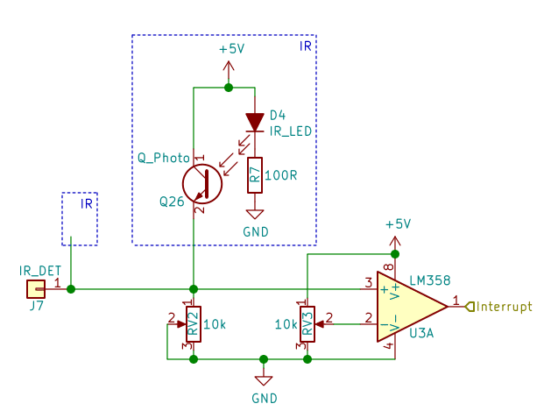

*Att 2.3. -Infrasarkanā sadursmju sensora apakšsistēmas principiālā shēma, iezīmētais bloks satur satur vienu radītāja-uztvērēja pāri, montētā iekārta satur piecus šādus pārus*

Infrasakranais sadursmes sensors izmanto infrasarkanu diodi, kura raida infrasarkanos starus vidē, un fototranzistoru, kurš uztver no kāda objekta atstarotos starus. Elektriskajā ķēdē fototranzistori veido sprieguma dalītāja augšējo daļu un šī sprieguma dalītāja izeja ir pieslēgta pie komparatora. Fototranzistori slēgti paralēli, lai to kopējā pretestība samazinātos arī tad, ja tikai viens no fototranzistoriem ir apgaismots. Kad fototranzistors ir apgaismots, tā pretestība strauji samazinās, un sprieguma dalītāja izejā spriegums pieaug. Kad šis spriegums pārsniedz iestatītu salīdzinājuma spriegumu, komparators izvada signālu, kurš tiek padots uz mikrokontroliera ievadu.

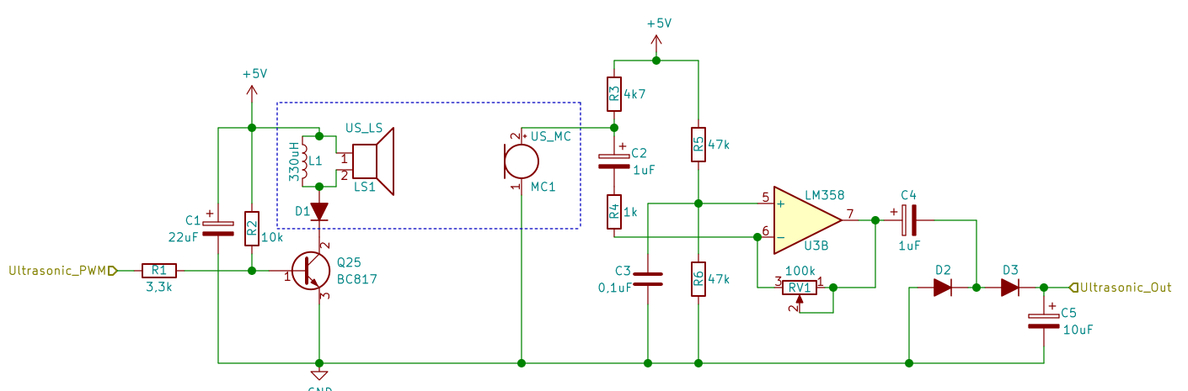

*Att 2.4. - Ultraskaņas sensora apakšsistēmas principiālā shēma, satur ultraskaņas skaļruni, mikrofonu un izejas signāla pastiprinātāju.*

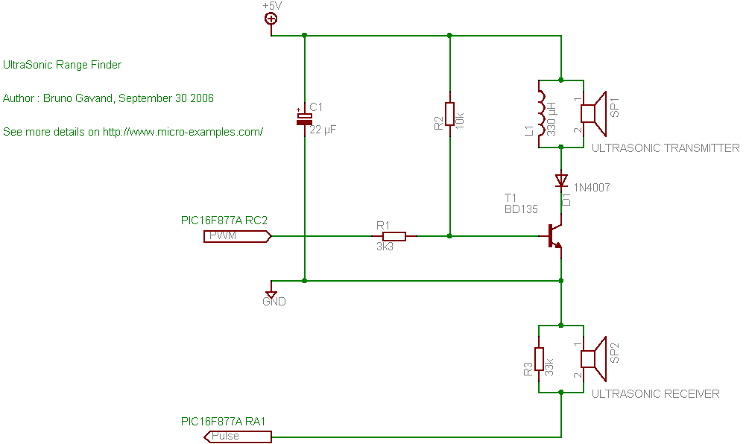

*Att 2.5. - Ultraskaņas sensora principiālās shēmas paraugs[1], rezistors, kurš paralēli mikrofonam izņemts, jo tiek pievienots pastiprinātājs*

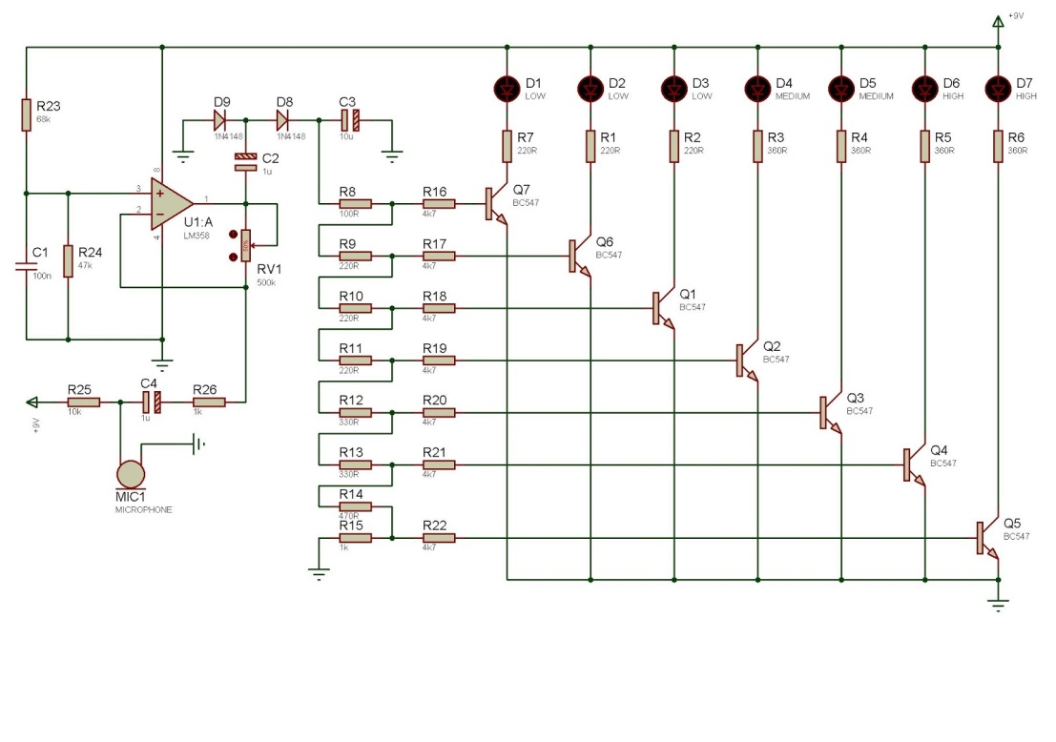

*Att 2.6. - Ultraskaņas sensora izejas pastiprinājuma principiālās shēmas paraugs[2], indikācijas diodes netiek izmantotas*

Ultraskaņas attāluma mērītājs sastāv no ultraskaņas skaļruņa, uztvērēja un signāla pastiprinātāja. No mikrokontroliera tiek izvadīts noteikta platuma pulss, kurš atver tranzistoru un iesvārsta skaļruni. Kad atstarotais skaņas vilnis nonāk uztvērējā, tas tiek pastiprināts un aizsūtīts uz mikrokontroliera ievadu. Tā kā šeit ir svarīgs tikai skaņas viļņa ceļojuma laiks, signāla forma nav svarīga un nav nepieciešamas DAC un ADC sistēmas signāla apstrādei, mikrokontrolierim tikai vajadzīgs signāls, ka skaņas vilnis ir pienācis atpakaļ. Signāla ceļojuma laiks tiek uzskaitīts mikrokontrolierī.

**DARBĪBAS PRINCIPS**

Uz plates esošie slēdži sūta mikrokontrolierim bināri kodētu informāciju, kas norāda, kuru motoru pašreiz pārvietos (0b00 = 0. motors - pleca pamats, 0b01 = 1, motors - plecs, 0b10 = 2. motors - elkonis, 0b11 = 3. motors - delna). Nospiežot attiecīgo pogu, izvēlētais motors tiek rotēts vienā vai otrā virzienā. Par to, kā mikrokontrolieris vada motorus var uzzināt pielkumā nr. 3. No mikrokontroliera izvadītie signāli vada H-tiltus un servo motoru. Katru soļu motoru vada divi H-tilti, viens tilts uz vienu spoli. Mainot polaritātes uz katra soļu motora spoļu pāriem ir iespējams šo motoru pārvietot vēlamajā virzienā.

Tad, kad nostrādā sadursmes sensori, motoru kustība tiek apstādināta, lai novērstu, vai vismaz vājinātu nevēlamas sadursmes starp roku un kādu ārēju obkjektu. Sadursmes sensori izmanto infrasarkano staru atstarošanos, lai saprastu, kad kāds ārējis šķērslis ir par tuvu. Sensora efektivitāti ietekmē šķēršļa gaismas atstarošanas īpašības.

Ultraskaņas attāluma mērītājs izmanto skaņas viļņu ceļošanas ilgumu, lai saprastu, cik tālu no sensora atrodas kāds konkrēts objekts. Skaļrunis rada skaņas vilni, un mikrofons uztver atstaroto skaņas vilni un pārveido to elektriskā signālā. Šis signāls tiek pastiprināts un sūtīts mikrokontrolierim, lai to apstrādātu tālāk.

**IESPIEDPLATES IZSTRĀDE UN SHĒMAS MONTĀŽA UN LODĒŠANA**

Iespiedplate tika izstrādāta programmā KiCad. Uz iespiedplates ir izvietoti motoru un sensoru pievienošanas punkti, mikrokontroliera pievienošanas vieta, no sensoru izvadīto signālu apstrādes elektronika un soļu motorus vadošie tranzistoru H-tilti. Iespiedplates PCB zīmējumu var apskatīt pielikumā nr. 2.

Montāžas laikā tika ievēroti visi attiecīgie darba drošības noteikumi.

Tā kā shēmas montāža un lodēšana tika veikta pārāk vēlu, un iepriekš nebija veikta atsevišķa apakšsistēmu darbības pārbaude, elektroniskajā shēmā atklātās problēmas nebija iespējams pilnīgi atrisināt. Galvenā problēma bija tajā, ka H-tiltā esošie bipolārie tranzistori spēj nodrošināt lielu strāvas pastiprinājumu tikai īsos impulsos, un tos nebūs iespējams pietiekami atvērt ar tikai no mikrokontroliera izvadiem nodrošinato strāvu. Kā pagaidu risinājums pie mikrokontroliera izvadiem, kuri vada H-tilta tranzistorus, tika pievienots priekšpastiprinājuma tranzistors (Tiek izveidots Dārlingtona pāris), attiecīgi panākot kaut cik lielāku strāvas plūsmu caur soļu motoriem. Pašreizējā iekārtas versija katrai soļu motora spolei spēj nodrošināt tikai ap 0,3A lielu strāvu. Motorus vēl var kontrolēt, bet to celtspēja un kustības ātrums ir krietni mazāks. Turklāt H-tilta bipolārie tranzistori rada siltuma zudumus, tā vēl samazinot uz motoriem izdalīto jaudu un sakarsē plati.

Samontētā elektroniskā shēma ir funkcionāla - tā spēj precīzi vadīt motorus un sadursmes sensors reaģē uz tuviem objektiem, bet tās viektspēja ir krietni mazāka, nekā vēlams, un laika trūkuma dēļ nebija iespējams izveidot pašu robotrokas konstrukciju un salabot galvenās iekārtas problēmas.

**SECINĀJUMI UN PRIEKŠLIKUMI**

Kursa darba izstrādes laikā tika pielietotas kursos **Mikrokontrolieru programmēšanas pamati** un **Analogās ierīces** apgūtās zināšanas, kār arī iegūtas jaunas zināšanas par soļu motoru un servo motoru vadīšanu.

Izstrādes procesu var uzskatīt par neveiksmīgu, kur galvenie iemesli bija slikta laika plānošana, darba ieguldījuma trūkums un pārak maza darbības principu un realizācijas iespējamības izpēte. Īsāk sakot, projekts neizdevās studenta slinkuma dēļ.

Lai atrisinātu nepietiekās jaudas padeves problēmu, H-tilta bipolāros tranzistorus vislabāk būtu aizvietot ar lauktranzistoriem, kurus vada ar spriegumu, nevis ar strāvu, tā apejot nepietiekamo strāvas pastiprinājuma problēmu, turklāt lauktranzisori ir ļoti labi piemēroti zema sprieguma un lielu strāvu komutācijai un tiem ir krietni zemāki enerģijas zudumi, salīdzinājumā ar bipolārajiem tranzistoriem.

Daļu no soļu motoru vadības loģikas ir iespējams iznest no mikrokontroliera uz plates, tā samazinot izmantoto mikrokontroliera izvadu skaitu, kā arī samazinot programmas sarežģītību. Pašreizējā elektroniskās shēmas versija izmanto visus pieejamos mikrokontroliera ievadus/izvadus un atbrīvotos izvadus būtu iespējams izmantot papildus apakšsistēmu kontrolei, piemēram, UART komunikācijai, sagrābšanas mehānisma izveidei, u.t.t.

Kopumā projekts bija pārāk plašs priekš manām spējām, motivācijas un atvēlētā laika, bet to ir iespējams novest līdz veiksmīgam gala rezultātam kaut kad vēlāk.

# IZMANTOTĀS LITERATŪRAS UN AVOTU SARAKSTS

1. <http://www.micro-examples.com/public/microex-navig/doc/090-ultrasonic-ranger.html>
2. <https://peterisbitans.blogspot.com/2019/09/telpas-skanas-limena-indikators.html>

**PIELIKUMI**

PIELKUMS NR.1 : Elektroniski principiālā shēma

Skatīt pievienoto failu <Roboarm.pdf>

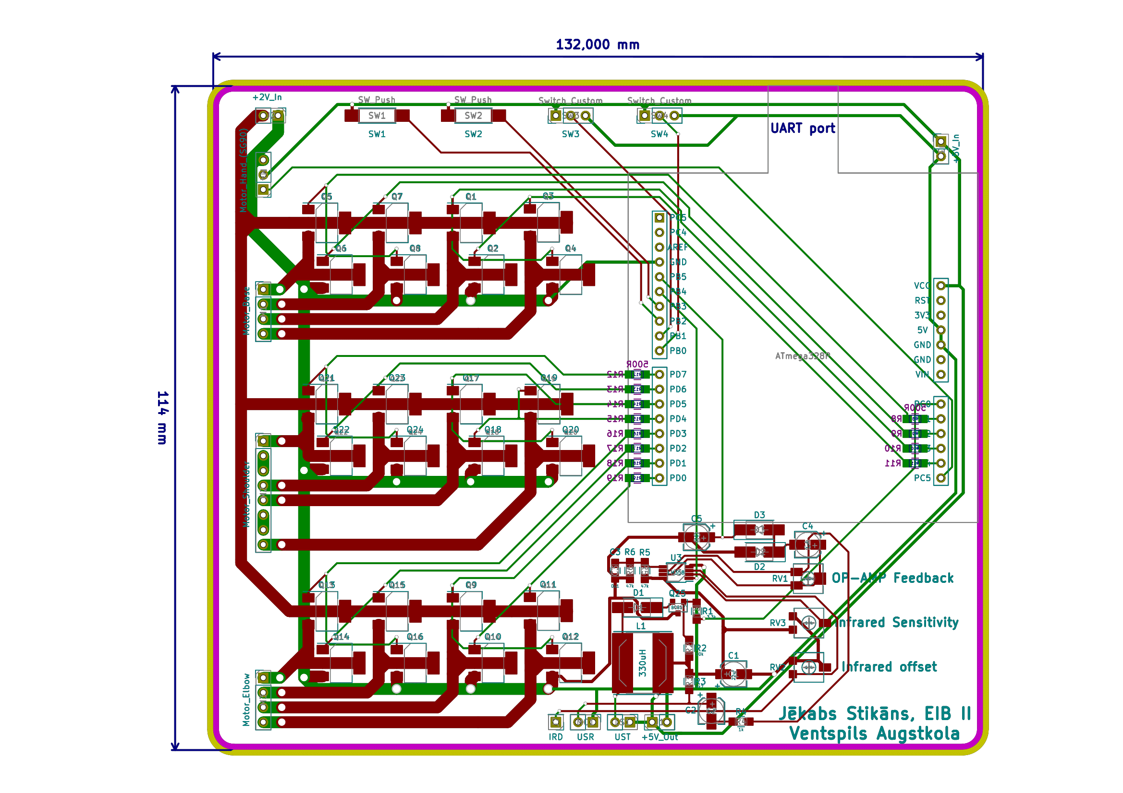PIELKUMS NR.2 : Iespiedplates PCB zīmējums

PIELKUMS NR.3 : Kursa **Mikrokontrolieru programmēšanas pamati I** darba atskaite

Skatīt pievienoto failu [MCU1 - kursa darba atskaite.pdf](MCU1%20-%20kursa%20darba%20atskaite%20-%20Robotrokas%20vadības%20sistēma.pdf)